PHẦN EXCEL
 |  |  | Ngày:
S  T  T | TÊN  HÀNG | SỐ  LƯỢNG | ĐƠN  GIÁ | TRỊ  GIÁ | THUẾ | CƯỚC  CHUYÊN  CHỞ | CỘNG
1 | Video | 100 | 4,000,000
2 | Ghế | 50 | 150,000
3 | Giường | 58 | 1,200,000
4 | Tủ | 79 | 850,000
5 | Nệm | 92 | 200,000
6 | Tivi | 220 | 2,500,000
7 | Bàn | 199 | 600,000
TỔNG CỘNG:
2) Đánh số thứ tự cho cột STT (sử dụng mốc điền).
3) Định dạng cột đơn giá có dấu phân cách hàng ngàn.
4) Trị giá = Số lượng * Đơn giá.
5) Thuế = Trị giá * 5%.
6) Cước chuyên chở = Số lượng * 1500.
7) Cộng = Trị giá + Thuế + Cước chuyên chở.
8) Hãy tính tổng cộng các cột TRỊ GIÁ, THUẾ, CƯỚC CHUYÊN CHỞ và CỘNG.
9) Ngày: Dùng hàm lấy ra ngày, tháng, năm hiện tại.
10) Lưu bài tập với tên D:\ Bai1.xls

PHẦN WORD

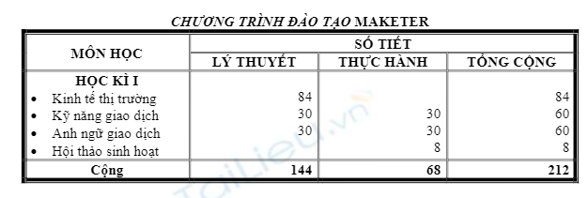
S  T  T | HỌ | TÊN | CHỨC  VỤ | LƯƠNG  CĂN  BẢN | NGÀY  CÔNG | PHỤ  CẤP  CHỨC VỤ | LƯƠNG | TẠM  ỨNG | CÒN  LẠI
1 | Trần Thị | Yến | NV | 1000 | 24
2 | Nguyễn | Thành | BV | 1000 | 30
3 | Đoàn | An | TP | 3000 | 25
4 | Lê | Thanh | GĐ | 5000 | 28
5 | Hồ | Kim | PGĐ | 4000 | 26
 |  |  | TỔNG CỘNG:
 |  |  | TRUNG BÌNH:
 |  |  | CAO NHẤT:
 |  |  | THẤP NHẤT:
2) Đánh số thứ tự cho cột STT (sử dụng mốc điền).
3) Phụ cấp chức vụ được tính dựa vào chức vụ: (Sử dụng hàm IF)
+ GĐ: 500
+ PGĐ: 400
+ TP: 300
+ KT: 250
+ Các trường hợp khác: 100.
4) Lương = Lương căn bản * Ngày công.
5) Tạm ứng được tính như sau:
- Nếu (Phụ cấp chức vụ + Lương)*2/3 < 25000 thì
Tạm ứng = (Phụ cấp chức vụ + Lương)*2/3
Ngược lại:
Tạm ứng = 25000
(Làm tròn đến hàng ngàn, sử dụng hàm ROUND)
6) Còn lại = Phụ cấp chức vụ + Lương - Tạm ứng.
7) Tháng: Dùng hàm lấy ra tháng hiện hành.
8) Lưu bài tập với tên Bai2.xls.
PHẦN WORD


